УДК 625.123.001.24:532
ИССЛЕДОВАНИЯ РАБОТЫ ПЕРЕЛИВНОГО УЧАСТКА БЕРМЫ

Л.И. ВЫСОЦКИЙ¹, Ю.А. ИЗЮМОВ¹, М.Д. ИЗЮМОВ²
¹Саратовский государственный технический университет имени Гагарина Ю.А.
²Московский государственный строительный университет

В статье исследованы особенности пропуска потока с проезжей части автомобильной дороги через берму, в случае замены традиционных телескопических водоотводящих лотков на гофрированные.
Ключевые слова: высокая насыпь, берма, телескопический лоток, гофрированный лоток, переливной участок.

RESEARCH WORK OF THE BERMA OIL SEPARATION SECTOR
L.I. VYSOTSKY¹, Yu.A. IZUMOV¹, M.D. IZUMOV²
¹Yuri Gagarin State Technical University of Saratov
²Moscow State University of Civil Engineering

The article examines the features of the flow pass from the roadway through the berm, in case of replacing the traditional telescopic drainage trays with corrugated trays.
Keywords: high embankment, berm, telescopic tray, corrugated tray, overflow area.

При высоких насыпях на перепаде высот в 6 м от верха насыпи предусмотрена горизонтальная берма шириной 2 м. Для пропуска потока из телескопического лотка во вторую его часть (ниже бермы) применяют вогнутый (трапецеидальный или очерченный по дуге окружности) переливной укрепленный лоток на берме (рис. 1).
Поскольку не было обнаружено результатов экспериментальных исследований пропуска бурного потока по телескопическому водосбросному лотку, можно предположить, что переход потока через берму и поступление на вторую его ступень также не изучалось экспериментально. Опыты, выполненные для устранения этого недостатка, показали, что при прохождении расчетных расходов (18 л/с и 40 л/с) в переходном канале на берме (рис. 2) наблюдается расширение потока без выхода за границы переливного лотка. В месте контакта с ограждающей стенкой возникают гидравлические прыжки высотой 4 см (20 см в натурных условиях), что приводит к недопустимому переливу через нее. Требуется увеличение ее высоты не менее чем в два раза.
Рис. 1. Течение по переливному лотку на берме
Для расчёта переливного участка необходимо знать скорость при выходе потока из телескопического лотка первого яруса.
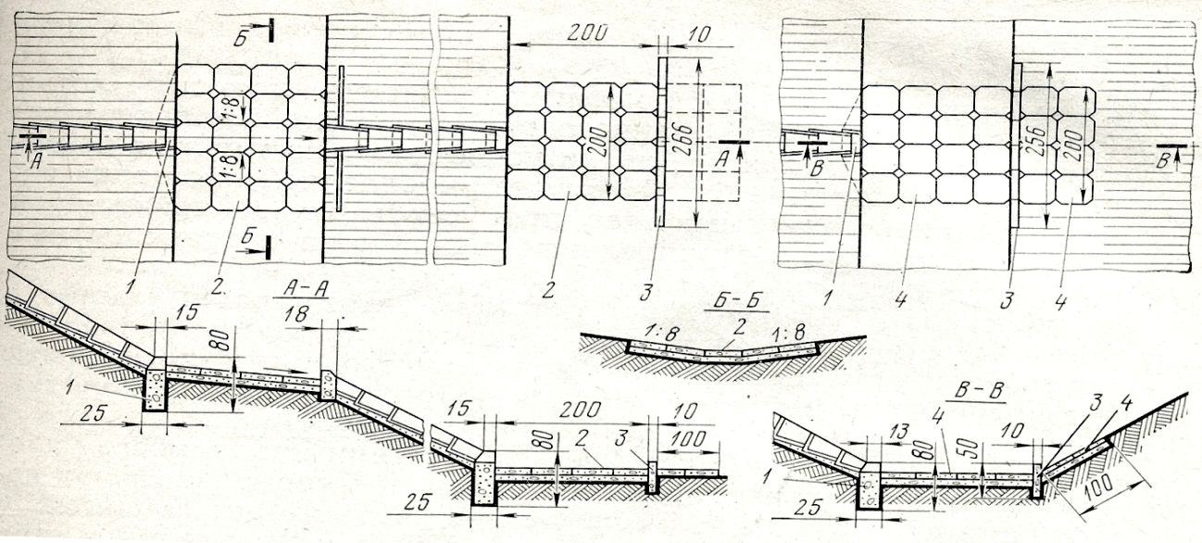
Рис. 2. Открытые лотки для сброса воды с проезжей части дорог
I-III категорий при наличии берм, резервов и канав у насыпей:
1 – бетонный упор из блоков Б-7; 2 – укрепленный открытый лоток на берме из бетонных блоков
Б-8 на щебеночной подготовке толщиной 10 см; 3 – водобойная стенка из блоков Б-9;
4 – укрепление дна и откосов резерва (канавы) блоками Б-8

По данным Б.Ф. Перевозникова [1], эти скорости были получены расчетом в Союздорпроекте, при этом было установлено, что как показывает опыт эксплуатации конструкции из бетонных блоков Б-9, наиболее частые размывы и разрушения концевой части укрепления и телескопических лотков возникают при проходе воды за водобойной стенкой. При установке в концевой части укрепления водобойной стенки вода, ударяясь об эту стенку, фонтанирует на высоту 1-1,2 м и, падая за ней, подмывает укрепление, нарушая устойчивость всей водосбросной конструкции, расположенной на откосе. Такие явления наблюдались и подтверждены моделированием в гидравлической лаборатории МАДИ. Как показали результаты наших исследований, схема течения потока в пределах телескопических лотков совершенно не соответствует схеме равномерного движения, которая использовалась при их обосновании. Это означает их ошибочность и неприемлемость. На самом деле, скорости на выходе из телескопического лотка достигают 6-7 м/с, что приводит к растеканию бурного потока, его удару о переливную стенку, фонтанированию и переливу через часть фронта стенки мимо входной части нижерасположенного основания телескопического лотка. Это требует дополнительной разработки конструкции переливного участка.
Изучение работы переливного лотка типовой конструкции для обеспечения ввода потока в водоотводящий лоток второго яруса показало, что ограждающая стенка должна иметь высоту на 20-25 см выше типовой из-за образования гидравлического прыжка и перелива через нее в месте примыкания к входу в лоток (при расчётных расходах).
Выполненные дополнительно опыты по пропуску потока существующим переливным лотком через берму показали, что необходимые его условия не удовлетворяются из-за образования гидравлических прыжков (достигающих высоты 0,9-1,5 м).
Поскольку на выходе из водоотводного лотка первого яруса максимальные скорости весьма существенны, проблему поиска рационального ввода потока в первое звено лотка второго яруса требовалось решать особо.
Так как скорости на выходе из лотка в основании первого яруса могут достигать 7-9 м/с, то с некоторым запасом принимаем радиус кривизны участка, обращенного выпуклостью вверх равным
$R≈\frac{9^{2}}{9,\text{81}}≈9$ м.
В случае использования лотков из гофрированного железа утопленных в тело насыпи участок перелива необходимо перекрывать плитами (как в случае проезжей так непроезжей берм). Поскольку водоотводящие лотки из гофрированного железа выполняются полностью заглубленными в тело насыпи, то для случая проезжей и непроезжей бермы целесообразно принять унифицированную их конструкцию. Так как предложенный и испытанный вариант конструкции переливного участка оказался вполне работоспособным, то не имеет смысла переходить на новые варианты. Тем не менее в отличие от случая телескопических водоотводящих лотков, когда сечения переливного участка принимались прямоугольными, а конструкция делалась бетонной, ввиду невозможности исполнения ее из блоков Б-6 и, тем более, длинномерных, то при использовании гофрированного железа изготовление переливных лотков из этого материала представляется возможным. В противном случае их можно выполнять либо из простого железа, либо из бетонных блоков. Другой особенностью является то обстоятельство, что пропускная способность лотков из гофрированного железа существенно превышает таковую для телескопических лотков.
Модель переливного участка выполнялась из отрезка гибкой гофрированной трубы диаметром 12 см. Вид модели представлен на рис. 3.
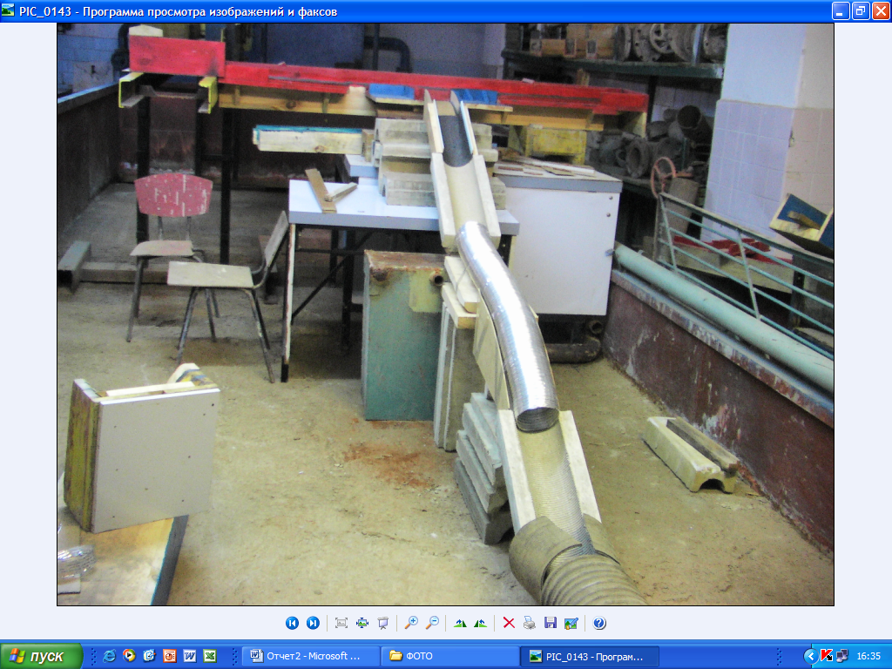
Испытание работы переливного участка унифицированной конструкции показало, что поток на всем протяжении участка является плавноизменяющимся, без существенных нарушений свободной поверхности. «Сухой» запас в высоте стенок более чем достаточен.
Рис. 3. Фото модели переливного участка
Работа переливного участка предлагаемой конструкции отличается высокой стабильностью и сохранением в его пределах течения с постоянной скоростью и горизонтальными поперечными сечениями свободной поверхности. Так, например, в случае пропуска расчетного расхода в переливном участке сохранялась скорость равная 2,08 м/с при одностороннем входе и 2,17 м/с при двустороннем входе.
По результатам поисков рекомендуется новая конструкция, состоящая из двух лотков, изогнутых по дугам окружности в продольном направлении. Этот участок вынужденно выполняется в утопленном в тело насыпи виде (как для проезжей, так и для непроезжей бермы). Это показано на рис. 4.
Исследования зафиксировали прекрасную работу этого участка, выполнявшегося как гофрированная конструкция. Вероятно, влияние гофр благотворно сказывается на интенсивном выравнивании параметров потока.
Более того, пробный пропуск через него удвоенного расхода Q = 2Q_{p} показал, что и в этом случае он работает без заметных отклонений и с сохранением достаточного «сухого» запаса.

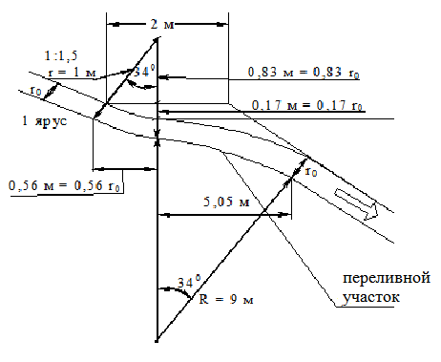
Рис. 4. Схема переливного участка при d = 2r₀

ЛИТЕРАТУРА
- Перевозников Б.Ф. Водоотвод с автомобильных дорог / Б.Ф. Перевозников. – М.: Транспорт, 1982. – 190 c.
- Высоцкий Л.И. Новое в проектировании водоотвода с автомобильных дорог: учеб. пособие / Л.И. Высоцкий, Ю.А. Изюмов, И.С. Высоцкий. – Саратов: СГТУ, 2011. – 152 с.
- Экспериментальные исследования водопропускной способности и характера протекания бурного потока на моделях существующих типов водосбросных телескопических лотков: отчет о НИР / ГОУ ВПО СГТУ; рук. Высоцкий Л.И. – Саратов: Издательство СГТУ, 2005. – С. 81.

